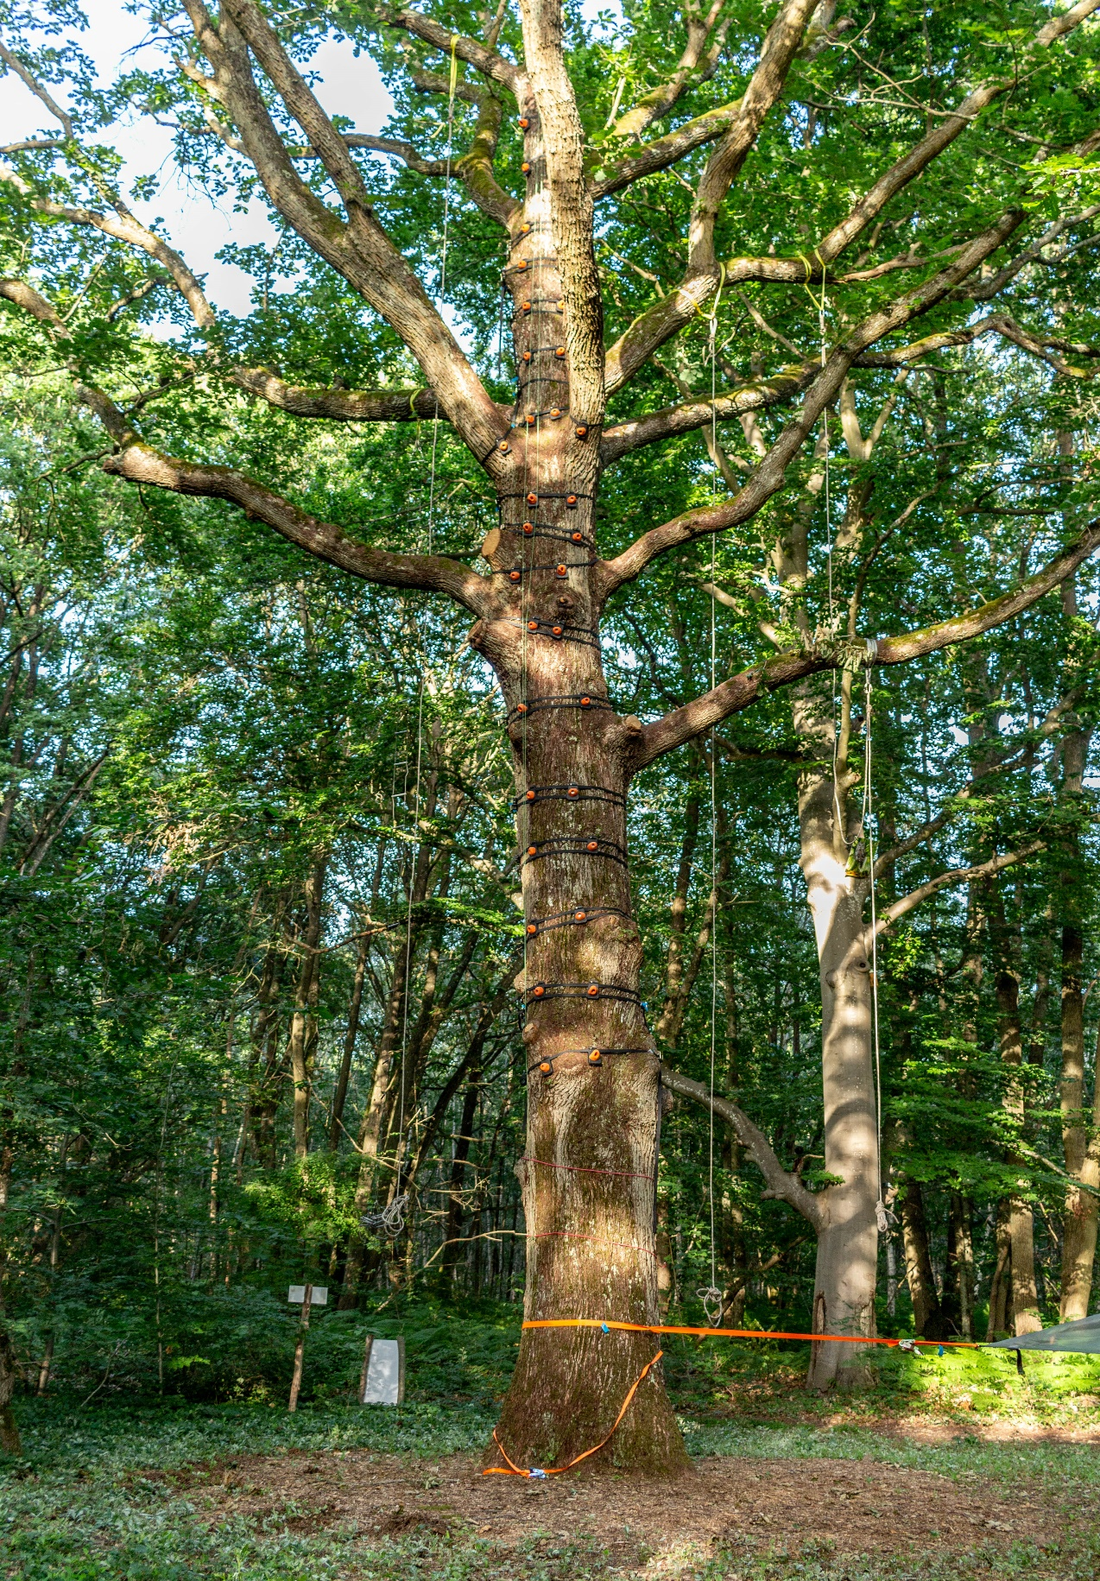

Quand ?

**Les 26 et 27 juillet 2022**

**Les 17- 18 – 19 août 2022**

De **9h00 à 17h00**

Où ?

**À Seine-Port**

**RDV sur le parking**

(Voir plan au verso)

Le coût ?

**15€ par jour**

**Pique-nique à amener**

Où s’inscrire ?

[**anne-sophie.alard@mairie-boissiselabertrand.fr**](mailto:anne-sophie.alard@mairie-boissiselabertrand.fr)

Nombre de place par stage :

**12**

**Vous avez entre 7 et 12 ans ?**

**Venez découvrir les joies de la grimpe et les secrets de la forêt à travers différentes activités.**

**Au programme :**

* Ateliers nature
* Escalade arbre
* Grimpe aux piolets
* Challenge
* Distribution de médailles.

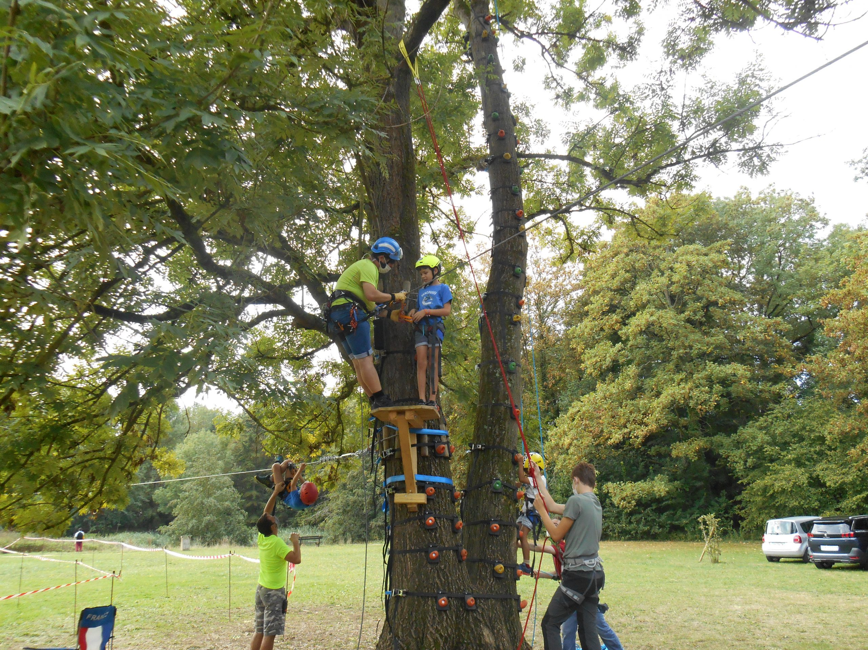

**STAGES ESCALAD’ARBRES**

